

**Escuela Normal de Educación Preescolar**

**Licenciatura en Educación Preescolar**

Ciclo escolar 2021-2022

Segundo Semestre Sección: “A”

Tutoría Grupal

Docente: Irma Edith Vargas Rodríguez

Ana Paula Saucedo Muñiz

Numero de lista:24

**Concepto de memoria:**

La memoria es algo **más complejo que un simple proceso mental**. A grandes rasgos se podría decir que se encarga de la codificación, almacenamiento y recuperación de la información.

Dicho de otra manera, la memoria nos permite recordar acontecimientos, ideas, relaciones entre conceptos, sensaciones y en definitiva todos los estímulos que en algún momento hemos experimentado.

Hablamos de un proceso mental que es clave para el aprendizaje y por tanto vital para la adaptación del ser humano. La capacidad de aprender y de recordar lo aprendido nos hace entre otras cosas poder tener una mayor adaptación social.

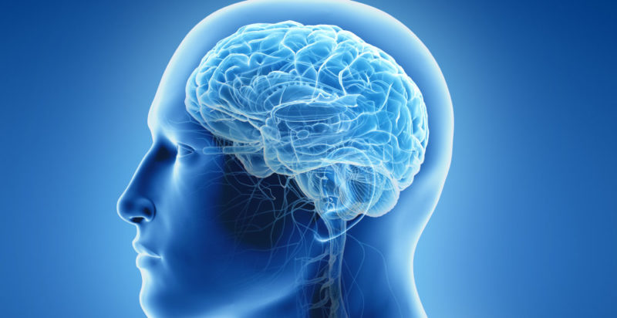

**Cerebro del hombre y la mujer**

Es que **el de los varones resulta sensiblemente más grande y pesado que el de las mujeres**. En promedio su volumen es de 1260 cm cúbicos, mientras que el de ellas alcanza unos 1130. Se estima que el cerebro masculino es un 10% mayor, y que tiene un peso entre el 10%-12% superior.

**Estructura y función:**

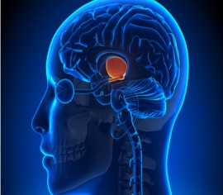**Hipotálamo:**

El hipotálamo es una estructura cerebral cuya función es esencial para la vida; pues **participa de forma notable en la regulación de procesos tales como la temperatura, el hambre, la sed o los ritmos circadianos.**

La evidencia disponible señala que algunas de sus regiones, tales como el núcleo intersticial, son de tamaño superior en los varones. Esto se reproduce para el área pre óptica medial, la zona cerebral que más íntimamente se asocia al emparejamiento y la reproducción. En estos casos se estima que los hombres duplican los volúmenes en bruto de las mujeres.

El núcleo supraquiasmático hipotalámico (que regula los ritmos circadianos y reproductivos) alcanza un tamaño parecido en los dos sexos, pese a que adopta formas diferentes para cada uno de los casos (redondeada en hombres y ovalada en mujeres). **Es probable que este último conecte de forma distinta con zonas cerebrales que se hallan distantes, lo que podría explicar ciertas diferencias atribuibles al sexo**, como la mayor sensibilidad en mujeres a la variación lumínica que concurre con el cambio estacional.

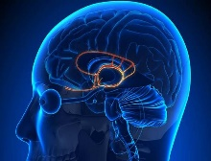**Amígdala**

La amígdala es **una región límbica relacionada con el procesamiento y la memoria emocional**. Los estudios sobre tal estructura señalan que los varones muestran un tamaño hasta el 10% más grande que el de la mujer, y que además se vincula a zonas distintas para cada uno de los sexos (córtex visual/estriado en varones e ínsula/hipotálamo en féminas).

Por otra parte, se ha observado que al evocar recuerdos emocionales los hombres muestran una activación intensa de la amígdala derecha y las mujeres de la izquierda. Este matiz se ha asociado a un procesamiento diferencial de tal información, en el que los varones enfatizarían la generalidad y las mujeres se enfocarían en los detalles.

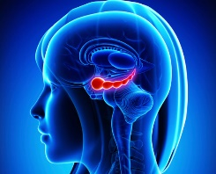**Hipocampo**

El hipocampo es **una estructura esencial para la consolidación de la memoria en el almacén a largo plazo**(generar un nuevo recuerdo) así como para la interacción entre las emociones y las percepciones. Los estudios originales en torno a tal cuestión señalaban que las mujeres disponían de un volumen mayor de células en estas estructuras bilaterales, lo que explicaría que pudieran integrar de manera más eficiente los recuerdos declarativos con la vida afectiva (añadiendo matices emocionales a lo vivido). No obstante, los trabajos recientes (en los que se ha controlado el tamaño global del cerebro) no muestran diferencias entre sexos, siendo la conclusión actualmente más aceptable para la comunidad científica.

La diferencia en orientación espacial entre los sexos (énfasis en detalles como "marcadores" espaciales en las mujeres o articulación de un mapeado esquemático en los varones) se han asociado clásicamente a las discrepancias en esta estructura, aunque también contribuiría el lóbulo parietal de algún modo. Existen muchas evidencias de que un entrenamiento en visión espacial tiene extensas resonancias sobre las neuronas hipo campales, aumentando con ello el volumen de estas regiones.

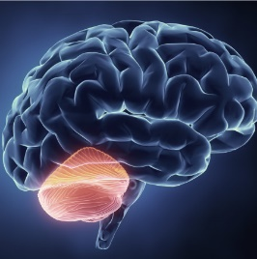

**Cerebelo**

El cerebelo es una estructura esencial para el mantenimiento de la postura, el equilibrio y el nivel de conciencia. La investigación llevada a cabo para comparar a los sexos proyecta una información dispar, pero casi siempre apunta a **un volumen mayor para el caso de los varones (un, 9% aproximadamente**).

Este fenómeno se asocia a un superior control motor en el caso de los hombres, y más concretamente para lo que se suele conocer como destrezas motoras gruesas (practicar deportes grupales o correr, a lo que también contribuye su masa muscular más desarrollada). Facilitaría una "percepción" ajustada de la posición del propio cuerpo en el espacio.

**Ventrículos**

Nuestros cerebros tienen en su interior **cuatro grandes espacios vacíos/interconectados, que reciben el nombre de ventrículos**. A través de ellos circula el líquido cefalorraquídeo, el cual permite una correcta hidratación y nutrición de los tejidos nerviosos, así como su protección en caso de impactos. Tales bóvedas tienden a ser de un volumen superior en los varones, lo que resulta coherente atendiendo al hecho de que también sus cerebros (en general) lo son